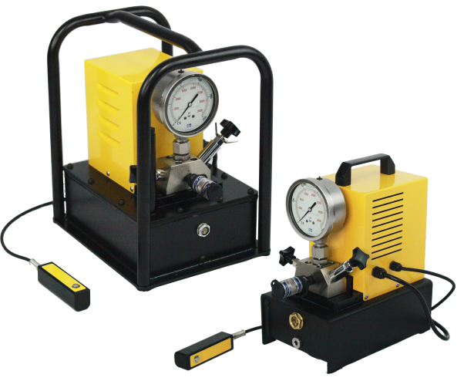
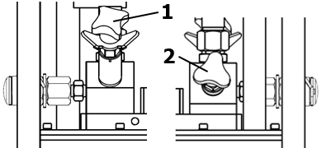
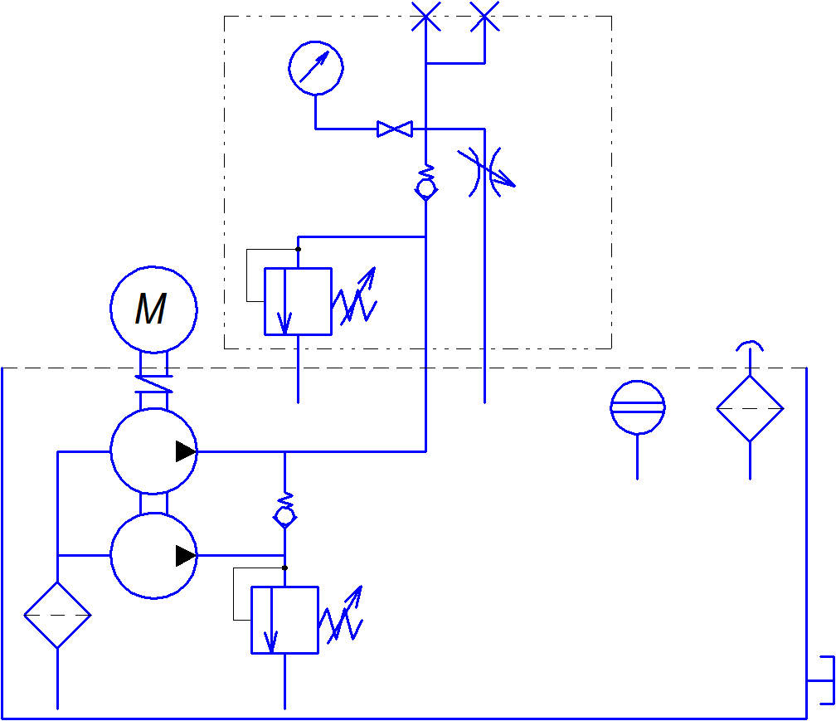

ГИДРАВЛИЧЕСКАЯ
НАСОСНАЯ
СТАНЦИЯ

С ЭЛЕКТРОПРИВОДОМ

МГС 1500-0.11П-Р-1
МГС 2000-0.1П-Р-1
МГС 2500-0.08П-Р-1

Руководство по эксплуатации

1. НАЗНАЧЕНИЕ
Мини маслостанция сверхвысокого давления с электроприводом является профессиональным оборудованием, предназначенным для совместной работы с гидравлическим инструментом одностороннего действия с соответствующими параметрами и пружинным возвратом штока гидроцилиндра. Применяется для тензорных домкратов, испытательных стендов, гидроформинга, выпрессовки подшипников (гидрораспор), шпильконатяжителей, для проверки рукавов высокого давления и других комплектующих на разрывное давление.

2. ТЕХНИЧЕСКИЕ ХАРАКТЕРИСТИКИ

 | МГС1500-0.11П-Р-1 | МГС 2000-0.1П-Р-1 | МГС 2500-0.08П-Р-1
Максимальное рабочее давление, МПа (бар) | 150 (1500) | 200 (2000) | 250 (2500)
Производительность при давлении до 20 бар, л/мин | 3 | 2,6 | 2,2
Производительность при давлении более 20 бар, л/мин | 0,11 | 0,1 | 0,08
Объем масляного бака, л | 5 | 5 | 5
Характеристики приводного электродвигателя:  - мощность, Вт  - напряжение, В / Гц | 850  220÷240 / 50 | 850  220÷240 / 50 | 850  220÷240 / 50
Масса (без масла), кг | 18 | 18 | 18
Габаритные размеры (LхBхH), мм | 370×260×380 | 370×260×380 | 370×260×380
Манометр (давление, диаметр) | 2000бар, 100мм,  1 класс точности | 2500бар, 100мм  1 класс точности | 3500бар, 100мм  1 класс точности
Количество выходов на распределителе | 2шт. | 2шт. | 2шт.
Быстроразъемные соединения (макс.давление, присоединительная резьба) | 1500бар, BSP 1/4" | 2000бар, BSP 1/4" | 2500бар, BSP 1/4"
Рукава в комплекте | нет | нет | нет
Рекомендуется использовать гидравлические масла с вязкостью ISO VG 46

3. УСТРОЙСТВО
Маслостанция состоит защитной рамы с интегрированным масляным баком, на крышке которого установлены двухступенчатый радиальный насос, гидравлический блок управления и приводной бесщеточный серводвигатель, закрытый стальным кожухом. Вращающий момент от двигателя передается через шестеренный редуктор на вал насосного блока.
Из элементов управления на распределителе имеются (Рис.1):
- винт регулировки давления 1 с контр гайкой для фиксации установленного значения;
- винт сброса давления 2.
На гидравлическом блоке управления установлен высококачественный виброустойчивый глицериновый манометр для контроля давления в системе, а также шариковые быстроразъемные соединения (БРС) германской фирмы CEJN.
Рис.1 (1 - винт регулировки давления; 2 - винт сброса давления)

Рис.2 (Гидравлическая схема)

Поворотом винта сброса давления 2 против часовой стрелки открывается игольчатый клапан, позволяющий не только сбросить давление, но и очень плавно уменьшить давление в системе до требуемого уровня.
К электродвигателю подходят шнур электропитания с вилкой и кабель пульта. Двигатель маслостанции запускается нажатием кнопки на дистанционном пульте управления. Пульт имеет литой алюминиевый ударопрочный корпус и кабель длиной 2м.
На крышке масляного бака, слева от распределителя, расположена заливная горловина, а с лицевой стороны бака имеются глазок для контроля уровня масла и сливное отверстие, закрытое пробкой.

4. ПОДГОТОВКА К РАБОТЕ
4.1. Проверьте все компоненты гидравлической системы на отсутствие повреждений и признаков сильного износа. Запрещается использовать маслостанцию, если повреждены электрокабель, рукав высокого давления, манометр, быстроразъемные соединения, другие детали.
4.2. Проверьте уровень масла в баке. Уровень масла должен находиться немного выше средней линии смотрового окошка. Если уровень масла ниже нормы – долейте масло через заливную горловину. Марка масла должна соответствовать температуре при которой используется маслостанция. Рекомендуется использовать гидравлические масла с вязкостью ISO VG 46.
ВНИМАНИЕ! Рабочий диапазон температур эксплуатации маслостанции должен быть от +5⁰ до +55⁰С.
4.3. Подключите кабель с вилкой к сети электропитания 220-240В с соблюдением ПУЭ и ПТБ.
4.4. Откройте клапан сброса давления поворотом винта 2 против часовой стрелки.
4.5. Уменьшите давление на предохранительном клапане поворотом винта 1 против часовой стрелки (выкручивайте винт, пока не пропадет сопротивление).
4.6. Запустите двигатель маслостанции, нажав на кнопку "ON" пульта управления. Поскольку оба быстроразъемных соединения отключены и клапаны в них закрыты, масло, поступающее от насоса, будет сбрасываться через сливное отверстие распределителя назад в бак маслостанции. Дайте станции поработать 15-20 секунд, чтобы из системы ушел воздух. Остановите двигатель отпустив кнопку на пульте.
4.7. Закройте клапан сброса давления поворотом винта 2 по часовой стрелке до упора.
4.8. Запустите двигатель маслостанции, нажав на кнопку "ON" пульта управления.
ВНИМАНИЕ! При работающем двигателе, постоянно контролируйте давление по манометру. Не допускайте превышения максимального давления маслостанции.
Поскольку оба быстроразъемных соединения отключены и клапан сброса давления также закрыт, масло, поступающее от насоса, будет сбрасываться через предохранительный клапан назад в бак маслостанции. Поворотом винта 1 по часовой стрелке, плавно повышайте давление до требуемого уровня. После достижения требуемого давления, отпустите кнопку "ON" пульта управления и зафиксируйте винт 1 с помощью контргайки, чтобы в процессе работы давление не изменилось.
4.9. Подсоедините гидростанцию к рабочему инструменту через рукав высокого давления (РВД) с БРС. Убедитесь, что рабочее давление БРС, РВД и других компонентов системы соответствует давлению маслостанции. При запуске маслостанции масло подается на оба выхода распределителя под одинаковым давлением. Это может потребоваться, например, при подключении к маслостанции двух тензорных домкратов для одновременного натяжения двух шпилек. Если используется только один из двух выходов распределителя, отключенное БРС удерживает максимальное рабочее давление (1500, 2000 или 2500 бар соответственно).

5. РАБОТА
5.1. Закройте клапан сброса давления поворотом винта 2 по часовой стрелке до упора.
5.2. Запустите двигатель маслостанции, нажав на кнопку "ON" пульта управления. Масло подается с одинаковым давлением на оба выхода распределителя.
5.3. После достижения требуемого давления, отпустите кнопку "ON" пульта управления, двигатель выключится. Давление в системе будет сохраняться.
5.4. Откройте клапан сброса давления поворотом винта 2 против часовой стрелки. Масло из полости высокого давления инструмента сливается в бак под действием возвратной пружины штока гидроцилиндра.
5.5. По манометру убедитесь, что давление упало до нуля. Отсоедините рукав(а) от маслостанции с помощью БРС.
6. ТЕХНИЧЕСКОЕ ОБСЛУЖИВАНИЕ
6.1. Своевременная замена гидравлического масла и соблюдение уровня масла существенно продлевают срок службы маслостанции а также снижает вероятность засорения масляного фильтра и клапанов. Рекомендуется использовать гидравлические масла с вязкостью ISO VG 46. Интервал смены масла зависит от многих факторов и подбирается индивидуально.
При интенсивной эксплуатации ориентировочный интервал смены масла - 2-3 месяца.
При редкой эпизодической эксплуатации ориентировочный интервал смены масла - 6-9 месяцев.
6.2. В процессе эксплуатации маслостанции может потребоваться произвести очистку масляного фильтра и маслобака.
6.3. Двигатель и насосный блок не требуют обслуживания.

7. ТЕХНИКА БЕЗОПАСНОСТИ
7.1. Внимательно изучите настоящее руководство по эксплуатации и следуйте ему при работе и обслуживании.
7.2. Храните данное руководство по эксплуатации в доступном месте.
7.3. При подключении станции в сеть электропитания удостоверьтесь, что сеть электропитания имеет ЗАЗЕМЛЕНИЕ.
7.4. Отсоедините гидростанцию от сети электропитания после использования, а также:
- перед перемещением гидростанции с одного места на другое;
- перед выполнением любых ремонтных работ на станции или инструменте;
- перед проверкой или заменой деталей.
7.5. Запрещается перемещать инструмент и станцию за электрокабель или рукав высокого давления.
7.6. Запрещается перемещать маслостанцию находящуюся под давлением.
7.7. Запрещается отключать/подключать БРС и откручивать резьбовые соединения находящиеся под давлением.
7.8. Избегайте сильных перегибов рукавов высокого давления.
7.9. При работе маслостанции постоянно контролируйте давление по манометру.
7.10. Используйте защитные очки и перчатки. Не вставайте напротив отсоединенных БРС, находящихся под давлением.
7.11. В случае обнаружения утечки масла, немедленно выключите двигатель, отойдите от места утечки и подождите, пока давление в системе снизится.
7.12. Запрещается отсоединять гидростанцию от сети электропитания за электрокабель.
7.13. Запрещается пользоваться гидростанцией необученному персоналу.
7.14. Запрещается использовать гидростанцию, если повреждены электрокабель, рукав высокого давления, быстроразъемные соединения, другие детали.
7.15. Запрещается пользоваться неспециализированным удлинителем.
7.16. Запрещается использовать гидростанцию рядом с легковоспламеняющимися веществами а также в сильнозагрязненных средах.

8. ГАРАНТИЙНЫЕ ОБЯЗАТЕЛЬСТВА
8.1. Поставщик гарантирует надежную работу станции в течение 12 месяцев со дня ее продажи при условии соблюдения потребителем правил эксплуатации, изложенных в настоящем РЭ.
8.2. Претензии принимаются только при наличии настоящего руководства по эксплуатации с отметкой о дате продажи и штампом организации-продавца.
8.3. Гарантийные обязательства не распространяются на станции с механическими повреждениями, вызванными неправильной эксплуатацией, при наличии следов самостоятельных ремонтных работ, при наличии в баке масла отличного от рекомендуемого.

